PSA制氮机--休闲食品包装

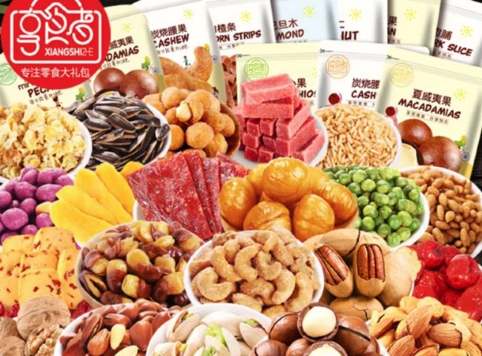
气体生成，氮气，PSA制氮机
苏州希特为食品包装安装了50 NM3/HR的制氮机，纯度为99.5%，工作压力为5 KG/CM2。
改良气氛包装是一种净化过程，在这种过程中，包装的内部成分被改变以提高自我寿命。这是食品包装行业的正常做法，但在药品包装中也很常见。这一过程降低了氧气的数量，以便在减缓氧化过程的同时，减缓好氧生物的生长。被替换的氧气非常普遍地被氮气所替换，尽管在某些行业也使用二氧化碳。
氮气食品包装被用于保存和储存，因为它是一种无反应的气体，无毒、无味，而且可以广泛获得。事实上，氮气占我们呼吸的空气的78%。所有这些特性使氮气食品储存安全且价格合理。
由苏州希特公司销售的食品包装的产品范围为
容量nm3/hr：50 NM3/HR

